ФІПРИСТ® комбо для котів та тхорів
(розчин для зовнішнього застосування, точкового нанесення)
листівка–вкладка

Опис
Прозорий розчин жовтого кольору.
Склад
1 мл препарату містить діючі речовини:
фіпроніл – 100 мг;
S-метопрен – 120 мг.
Допоміжні речовини: повідон К 25, полісорбат 80, бутилгідрокситолуол (Е 321), бутилгідроксианізол (Е 320), етанол 96 %, моноетиловий ефір діетиленгліколю.
Фармакологічні властивості
ATC vet QP53, ектопаразитициди, інсектициди і репеленти (QP53AX65, фіпроніл, комбінації).
Фармакодинаміка
Препарат містить дві діючі речовини фіпроніл та S-метопрен, володіє інсектицидною і акарицидною дією.
Фіпроніл, який входить до складу препарату, належить до групи фенілпіразолів. Механізм його дії полягає в блокуванні ГАМК-залежних рецепторів паразитів, порушенні передачі нервових імпульсів, що призводить до паралічу і загибелі ектопаразитів. Від дії фіпронілу блохи (Ctenocephalides spp., Pulex irritans) гинуть впродовж 24 годин, паразитиформні кліщі (Dermacentor spp., Rhipicephalus spp., Ixodes spp., Haemaphysalis spp.,) та воші (Linognathus setosus) впродовж 48 годин.
S-метопрен – це регулятор росту комах (IGR), що належить класу сполук, відомих як аналоги ювенільного гормону, які пригнічують розвиток незрілих форм комах. S-метопрен сприяє утворенню хітину і тим самим порушує розвиток бліх на стадіях яйця, личинки і лялечки. Овоцидна дія S-метопрену виявляється в результаті прямого проникнення в оболонку щойно відкладених яєць.
Фармакокінетика
Основним метаболітом фіпронілу є сульфоновий дериват фіпронілу. S-метопрен екстензивно розкладається на діоксид вуглецю і ацетат, які згодом інкорпоруються в ендогенні речовини.
При нанесенні на шкіру препарат не всмоктується, а поступово, впродовж 24 годин, розподіляється по поверхні тіла і резервується в сальних залозах, виявляючи тривалу інсекто-акарицидну дію в місцях локалізації ектопаразитів.
Максимальна концентрація фіпронілу в плазмі крові досягається швидко (Тmax приблизно 6 год) і знижується із середньотермінальним періодом напіввиведення близько 25 год.
Фіпроніл слабо метаболізується у фіпроніл-сульфон у котів.
Концентрації S-метопрену в плазмі крові зазвичай нижчі межі кількісного визначення (20 нг/мл) у котів після місцевого нанесення.
S-метопрен і фіпроніл разом з основним метаболітом, добре розподіляються в шерсті котів протягом однієї доби після нанесення. Концентрації фіпронілу, фіпроніл-сульфону і S-метопрену в шерсті знижуються з часом і виявляються мінімум через 59 діб після нанесення. Ектопаразити гинуть переважно внаслідок контактної дії, а не в результаті системного впливу.
Фармакологічної взаємодії між фіпронілом і S-метопреном не встановлено.
Фармакокінетична дія препарату в тхорів не визначалася.
Застосування
Профілактика та лікування котів та тхорів при ураженнях ектопаразитами:
в котів:
● блохами (Ctenocephalides spp., Pulex irritans);
● іксодовими кліщами (Ixodes spp., Dermacentor spp., Haemaphysalis spp., Rhipicephalus spp.,);
● вошами (Linognathus setosus);
● волосоїдами (Felicola subrostratus);
в тхорів:
● блохами (Ctenocephalides spp.);
● кліщами (Ixodes ricinus).
Профілактика та лікування блошиного алергічного дерматиту (FAD).
Препарат має інсектицидно-акарицидну дію впродовж 4-х тижнів після обробки препаратом котів. Запобігає розмноженню бліх шляхом гальмування розвитку яєць (овоцидна активність), личинок і лялечок (ларвоцидна активність) від відкладення яєць до дорослих бліх впродовж 6 тижнів після обробки. Препарат має стійку акарицидну ефективність (проти кліщів) впродовж 2-х тижнів.
Препарат має інсектицидно-акарицидну дію впродовж 4-х тижнів після обробки препаратом тхорів. Запобігає розмноженню бліх шляхом гальмування розвитку яєць (овоцидна активність), личинок і лялечок (ларвоцидна активність) від відкладення яєць до дорослих. Препарат має стійку акарицидну ефективність проти паразитиформних кліщів впродовж 4-х тижнів після обробки тхорів.
Дозування
Одна піпетка місткістю 0,5 мл для котів та тхорів відповідає мінімальній рекомендованій дозі 50 мг фіпронілу і 60 мг S-метопрену на одну тварину для точкового нанесення на шкіру.
Мінімальний терапевтичний інтервал становить 4 тижні.
Спосіб застосування:
- Витягнути піпетку з пакування. Утримувати піпетку у вертикальному положенні, відкрутити і зняти ковпачок.
- Перевернути ковпачок навпаки і вставити кінець ковпачка назад у піпетку. Натиснути і повернути ковпачок так, щоб відкрити піпетку, тоді забрати ковпачок з піпетки.
- Розділити шерсть тварини між лопатками, щоб видно було шкіру. Розмістити кінець піпетки безпосередньо на шкіру і видавити вміст піпетки декількома натисканнями в одне або два місця.

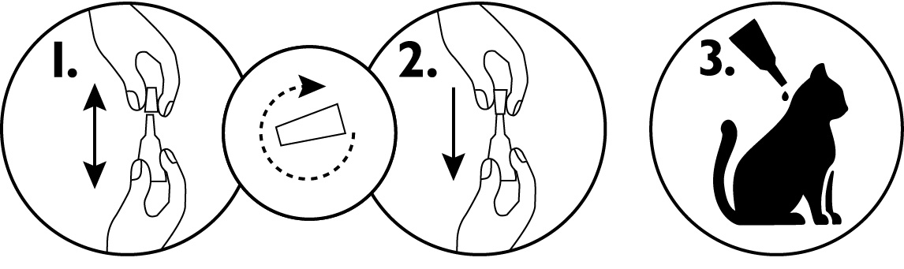

Протипоказання
Не застосовувати препарат котам віком до 8 тижнів і/або масою тіла меншою, ніж 1 кг !
Не застосовувати препарат тхорам віком до 6 місяців !
Не застосовувати хворим тваринам (наприклад, системні захворювання, гарячка) і тваринам у період одужання.
Не застосовувати кролям у зв'язку із ризиком виникнення негативних реакцій, які можуть призвести до загибелі тварин.
За відсутності досліджень впливу препарату на інші види тварин не рекомендується застосовувати препарат для інших видів тварин, крім котів та тхорів.
Застереження
Важливо переконатися, що препарат нанесений на ділянки, недоступні для злизування твариною, і не допускати можливості облизування тваринами одне одного після їх обробки.
Не рекомендують купати тварин впродовж 2-х діб після обробки препаратом.
Блохи від домашніх улюбленців часто інфікують кошики, спальні місця та інші місця перебування тварин такі як, килими і м'які меблі, тому їх необхідно періодично чистити і обробляти відповідними інсектицидними засобами.
Препарат може викликати подразнення слизових оболонок, шкіри та очей. Тому не можна допускати потрапляння препарату всередину, на шкіру та в очі.
Людям із гіперчутливістю до інсектицидів або спирту не рекомендують обробляти тварин препаратом.
Не допускати потрапляння препарату на відкриті ділянки тіла (на пальці). При попаданні препарату на руки необхідно змити його водою з милом.
При випадковому попаданні препарату в очі необхідно обережно промити їх чистою водою.
Після обробки тварин препаратом необхідно ретельно вимити руки водою з милом.
Під час роботи з препаратом забороняється пити, вживати їжу або палити.
Після обробки препаратом тварин необхідно утримувати окремо до повного висихання і не допускати до них маленьких дітей. Не рекомендують обробляти тварин препаратом впродовж дня, це краще робити ввечері. Не дозволяти тваринам після обробки препаратом спати з господарями, особливо з дітьми.
Форма випуску
Білі поліпропіленові одноразові піпетки по 0,5 мл, запаковані в саше з алюмінієвої фольги. Піпетки запаковані в коробки по 1, 3, 6, 10 штук.
Зберігання
Сухе, захищене від світла місце, в упакуванні виробника при температурі не вище 30 °С.
Зберігати в недоступному для дітей місці.
Термін придатності
2 роки.
Для застосування у ветеринарній медицині !

Власник реєстраційного посвідчення
КРКА, д.д., Ново место  Шмар'єшка цеста 6, 8501 Ново место, Словенія | КRKA, d.d., Novo mesto, Slovenia  Smarjeska cesta 6, 8501 Novo mesto,
Виробник готового продукту
КРКА, д.д., Ново место  Шмар'єшка цеста 6, 8501 Ново место, Словенія | КRKA, d.d., Novo mesto, Slovenia  Smarjeska cesta 6, 8501 Novo mesto,

